Лабораторная работа № 2.

Численное решение систем линейных алгебраических уравнений

Цель занятия: изучение численных методов решения систем линейных алгебраических уравнений, практическое решение систем на ЭВМ.

Задания к работе.
Написать, отладить и выполнить программы решения систем линейных алгебраических уравнений, записанных в векторно-матричной форме и приведенных в таблице. В колонке х* приведено точное решение. Решить систему методом Гаусса с выбором главного элемента и методом Зейделя.
Оценить погрешности методов.
Для метода Гаусса привести матрицу, приведенную к треугольному виду. Для метода Зейделя - преобразованную матрицу и количество итераций. Показать, что условия сходимости выполнены. Условие сходимости (достаточное, но не необходимое) |a_{ii}|≥∑_{i≠j}|a_{ij}|
Обратить внимание на точность исходных данных.
Варианты к лабораторной работе № 2.
№ | A |  | x*
1 и 33 | 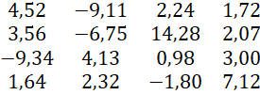 | 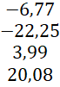 | 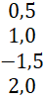
2 и 34
  2,34 | 7,82 | 3,88 | -5,25
  9,23 | -3,65 | 2,22 | 2,13
  5,32 | 2,41 | -3,33 | 9,11
  -6,22 | 1,66 | 8,22 | 4,14
  8,79
  9,93
  13,51
  7,80
3 и 35 | 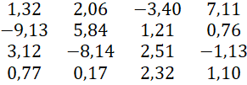 | 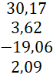 | ‘
4 и 36 | 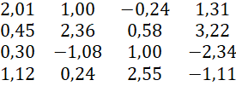 | 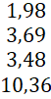
5 и 37 | 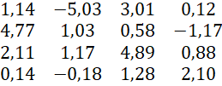 | 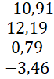
6 и 38 | 0,74 -0,62 4,11 0,55  0,50 3,98 1,79 0,09  -1,99 0,25 0,07 1,00  1,00 -0,85 0,95 3,15 | 5,18  -5,44  -7,41  -4,80
7 | 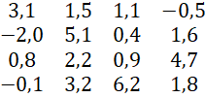 | 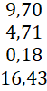 | 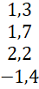
8 | 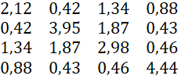 | 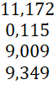 | 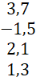
9 | 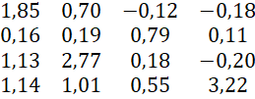 | 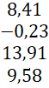
10 | 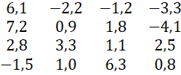 | 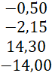 | 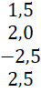
11 | 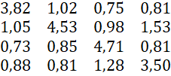 | 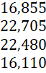
12 | 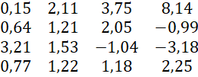 | 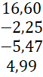
13 | 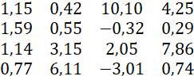 | 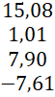
14 | 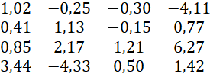 | 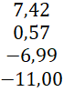 | *
15 | 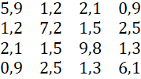 | -2,0  5,3  10,3  12,6
16 |  | 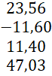
  0,28 | 10,36 | -0,60 | -2,70
  -2,70 | -1,36 | 0,72 | -3,85
  2,92 | 3,06 | 1,11 | -2,57
  0,97 | 2,94 | 2,61 | 13,40
17 |  | 5,68  2,55  0,64  15,03 | 2,5  1  -2  3
18 |  | -0,49  1,27  5,675  6,765 | -1  2,5  1  1,5
19 |  | 16,4  5  7,2  -5,0 | 1  2  -1  1
  0,5 | 8,0 | -1,2 | -1,3
  7,2 | 0,9 | 1,8 | -2,2
  0,8 | 1,1 | 1,1 | 5,3
  -1,5 | 1,0 | 6,3 | 0,8
20 |  | 10,34  10,24  0,03  11,79 | 2  1  -1  3
21 |  | -6,35  2,47  3,82  -1,52 | 1  -1  1  -1
22 |  | -7,42  -1,53  1,52  -3,13 | -1  -1  -1  1
23 |  | -2,54  0,20  3,74  8,69 | 1  -1  -1  1
24 |  | 7,0  -10,0  -15,8  6,4 | 2  -2  -2  2
25 | 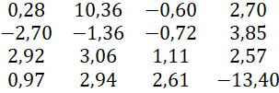 | 13,34  -0,21  8,55  -9,49 | 1  1  0  1
26 |  | 5,6  9,8  9,9  8,1 | 1  2  0  1
27
  3,55 | 2,31 | 6,43 | 4,11
  6,32 | -4,22 | -5,13 | 4,31
  1,99 | 3,28 | 4,27 | -1,33
  3,61 | 2,88 | -2,94 | -2,55
  -0,58
  12,45
  -1,32
  12,7
  1
  2
  -2
  1
28
  2,11 | 3,05 | 2,99 | 1,23
  5,32 | -3,28 | 4,12 | 8,32
  3,61 | 2,43 | 4,77 | 2,30
  7,07 | -6,34 | 1,42 | 6,33
  0,06
  -9,20
  -2,19
  -1,37
  2
  1
  -2
  -1
29
  4,65 | 2,74 | -1,11 | 3,42
  3,44 | 2,42 | -4,12 | 3,62
  1,53 | 1,72 | 1,79 | 1,27
  6,33 | 2,62 | 1,66 | 3,63
  2,90
  9,44
  -4,03
  -2,31
  0
  -1
  -2
  1
30
  2,5 | 6,1 | -3,3 | 2,7
  7,3 | 4,9 | 2,2 | 4,6
  1,7 | -5,1 | 3,2 | 3,1
  2,7 | -0,2 | 3,1 | 5,2
  24,0
  17,3
  -11,8
  1,3
  1
  2
  -2
  1
31
  1,5 | 3,4 | 2,2 | 1,1
  2,4 | 4,3 | 4,4 | 2,5
  5,3 | 3,2 | 2,1 | -5,3
  3,0 | -0,2 | 1,1 | 2,2
  -0,6
  -4,6
  9,6
  -1,6
  1
  1
  -2
  -1
32
  2,3 | -5,2 | 1,1 | 3,2
  5,3 | 3,5 | 2,3 | 1,7
  2,8 | 2,6 | 1,6 | -2,2
  5,6 | -2,3 | 4,1 | 2,2
  -2,0
  1,3
  3,4
  -0,7
  1
  0
  -1
  -1

